Приложение № 4
Описание танцев.

ВЕСЕЛЫЕ ЗАЙЦЫ.

Для детей 6-7 лет.

Задачи: Развитие музыкальности, чувства ритма, координации, творческого воображения и артистичности.

Музыкальное сопровождение состоит из 3 музыкальных частей:
«Финская полька»(А),
«вой волка»(Б),
песня In-Grid « Tu Es Foutu»(В).

Музыкальный размер 2/4

Костюмы: девочки одеты в костюмы зайцев.

Атрибуты: маска волка, морковка ( в высоту до 1,5 метров).

Участвуют: солистка, 7-9 девочек.
Описание танца.

Музыка А.

Вступление – 16 тактов.
8 т. слушают музыку стоя на месте.
8 т. выбегают и встают в 3 линии в шахматном порядке, спиной к зрителям. Руки – «заичьи лапки».

1-2 такт Разворот корпуса через правое плечо к зрителям. Руки вытягиваются вперед. Возвращаются в И.П. (точка-руки «лапки)
3-4 такт Повторение движение 1-4 такта, с поворотом через левое плечо.
5-8 такт Поворот через правое плечо на мелких переступаниях. Руки – «моторчик»
9-12 такт Шаги в сторону с приставкой, на последнюю четверть –хлопок в ладоши справа на уровне уха.
13-16 такт Повторение 9-12 такта в левую сторону, хлопок – слева. Точка –руки «лапки»
17-20 такт Ноги - «штопор», руки по очереди поднимаются наверх.
21-24 такт Ноги – «штопор», руки одновременно открываются вправо и влево(2 раза)
25-28 такт Поворот с прыжком на 90 град. по 4 сторонам. Руки – «моторчик», виляем хвостиком.
29 такт Правая нога ставится вперед на носок , левая рука поднимается наверх
30 такт Правая нога ставится назад на носок, правая рука поднимается наверх
31-32 такт Обходят вокруг себя высоко поднимая колени, маршируют. Точка – руки «лапки»
33-36 такт Бегут легким бегом (как зайцы) образуя круг. Один маленький заяц в встает в центр.
37-40 такт Выполняют галоп по кругу, встают на свои места. Руки за спиной.
41-42 такт Выполняют шаг с каблука правой ногой по диагонали вправо.
Раз и, два и – шаг на каблук
Раз и, два и – приставить левую ногу, присесть.
43-44 такт Выполняют 2 отскока назад на двух ногах
45-48 такт Повторение 41-44 такта, по диагонали влево, с левой ноги.
49-56 такт Бегут легким бегом в центр зала, встают парами друг за другом
57-58 такт Покачивание: 1 пара –вправо, 2 пара- влево и т.д.
В парах держатся за руки
59-60 такт Покачивание 1 пара- влево, 2 пар – вправо и т.д.
61-62 такт Повторение 57-58 такта
63-64 такт Прыжок в паре с поворотом на 90 град.
1 пара- вправо, 2 пара- влево и т.д.
65-66 такт Шагают в парах друг за другом, высоко поднимая колени.
1 пара- вправо, 2 пара- влево и. д.
67-70 такт Кружатся в парах, на простых шагах, высоко поднимая колени
71-72 такт Бегут на сои места в 3 линии.
Маленький заяц убегает за кулисы.
73-76 такт Левую ногу выставляют на носок по диагонали вправо, исполняют пружинку на правой ноге.
77-80 такт Легким бегом перестраиваются в одну линию, берутся за руки
81-84 такт Поднимают соединенные руки вверх, поклон.

Музыка Б (вой волка 4 раза)

Маленький заяц с маской волка, выглядывает из-за кулис и пугает зайцев.

1-2 вой Зайцы трясутся от страха, переглядываясь
3-4 вой Поворачиваются спиной к зрителям, садятся в «комочек»

Музыка В

1-4 такт Зайцы, сидя «в комочке» виляют хвостиками
5-8 такт Поднимают головы и садятся
9-12 такт Встают на ноги. Руки - «лапки»
13-16 такт Бегут легким бегом и встают колонами по обеим сторонам зала
17-24 такт Маленький заяц вытаскивает из-за кулис морковку и тащит ее в центр зала. В это время зайцы делают руками «моторчик» с поворотом вправо и влево.
25-26 такт Маленький заяц с выпадом на правую ногу и левую ногу, делает крестообразные движения руками «нет» (25-28 такт)
Остальные зайцы:
Раз и, два и – делают выпад вперед на правую ногу,
Раз и, два и - руки протягивают вперед, пальцы сжимают в кулак и разжимают (просят морковку)
26-28 такт раз и , два и – переносят вес тела на левую ногу
раз и, два и – пожимают плечами, переглядываются
29-32 такт Повторение 25-28 такта
33-36 такт Зайцы легким бегом (руки – «лапки) бегут за последними в шеренге, по полукругу, перестраиваясь в круг. Останавливаясь лицом к маленькому зайцу.
37-40 такт Маленький заяц стоит около морковки высоко подняв голову, выставив ногу на каблук, руки к кулачках па поясе (37-40 такт)
Остальные зайцы:
Раз и, два и – на полупальцах идут в круг, руки сложены как в молитве
Раз и, два и – на полупальцах идут из круга, руки открыты в стороны на уровне плеч, согнуты в локтях, ладони направлены наверх. Пожимают плечами.
41-43 такт Повторение 37-40 такта
44 такт Зайцы машут двумя руками на маленького зайца и поворачиваются лицо к зрителю. Руки кладут за голову.
45-48 такт Зайцы делают круговые движения коленям чуть приседая (4 раза)
49-52 такт Повторение движений 1-4 такта
Маленький заяц ставит морковку вертикально (45-52 такт)
53-56 такт Зайцы легким бегом подбегают к маленькому зайцу, встают вокруг его и морковки, держатся за талию друг дуга, шепчутся.
57-63 такт Разбегаются, садятся во круг морковки.
Картинка «У морковки». Все замирают.

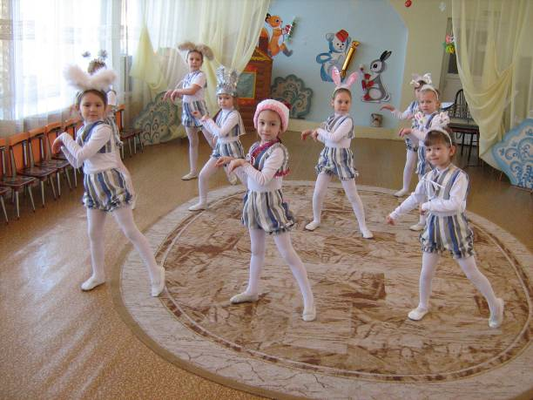

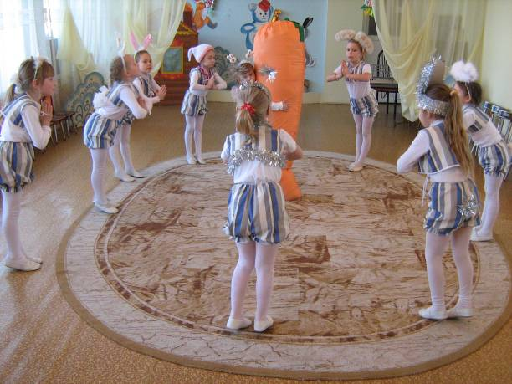
Капитан и матросы.

Для детей 6-7 лет.

Задачи: Развитие музыкальности, чувства ритма, координации, творческого воображения и артистичности.

Музыкальное сопровождение:
Песня «Капитан» И.Дунаевского из к/ «Дети капитана Гранта».

Костюмы:
Мальчики – матросская форма.
Девочка – нарядное платье.

Участвуют: Капитан (мальчик), девочка солистка, Матросы (6-8 мальчиков)

И.П. : Матросы стоят в шеренге у центральной стены, положив руки на плечи друг другу. Капитан стоит справа от шеренги на «капитанском мостике» (стул или любое возвышение) с биноклем на шее.

1 фигура
Музыка А (запев)
Жил отважный капитан… Матросы покачиваются вправо-влево(на каждую строчку текста)- 4 раза.
Капитан в это время смотрит в бинокль.
Раз пятнадцать он тонул… Капитан спрыгивает со стула, проходит за шеренгой, выполняя движения пловца.
Погибал среди акул… Капитан приседает («ныряет») за Матросами, которые на слое «акул» останавливаются.
Но ни разу… Капитан проходит между Матросами («выныривает», затем марширует, продвигаясь к центру зала.
Матросы стоят на месте.
И в беде… Капитан делает приставной шаг вправо, правую руку прикладывает к виску («отдает честь»). Матросы качаются вправо, держась обеими руками за голову.
И в бою… Капитан делает приставной шаг влево, правую руку держит у виска. Матросы качаются влево, держась обеими руками за голову.
Напевал он… Капитан и Матросы покачиваются с ноги на ногу, держат руки за спиной.

Музыка В (припев)
Капитан, капитан, улыбнитесь… все мальчики 4 раза выставляют на
сильную долю такта правую ногу вперед на пятку, на слабую долю такта назад на носок. Руки двигаются в такт движению.
Ведь улыбка… те же движения выполняются другой ногой.
Капитан, капитан… Капитан маршем подходит к первому Матросу, стоящему в шеренге слева. Матросы маршируют на месте.
Подтянитесь! Все мальчики замирают по стойке «смирно».
Только смелым… Капитан проходит командирским шагом вдоль шеренги к последнему мальчику, стоящему справа.

2 фигура

Музыка А (запев)

Но однажды капитан… Матросы до конца всей фразы носком правой ноги отбивают ритм музыки, держа руки за спиной, Капитан смотрит в бинокль.
И влюбился… Девочка-солистка подбегает к крайнему мальчику в шеренге и машет рукой Капитану. Капитан опускает бинокль.
Раз пятнадцать он краснел… Солисты бегут навстречу друг другу в центр зала. Матросы качаются с ноги на ногу, руки за спиной.
Заикался… Солисты делают шаг навстречу друг другу, отводя руки в стороны вниз.
И бледнел… Отступают назад, опустив голову и руки вниз.
Но ни разу улыбнуться… Солисты качаются с ноги на ногу, руки за спиной. Затем поворачиваются лицом к зрителям.
Он мрачнел… Солисты делают шаг в сторону, отвернувшись друг от друга. Затем возвращаются обратно, посмотрев друг на друга.
Он худел… Повторяются предыдущие движения.
И ни кто ему… Капитан подает руку девочке-солистке. Матросы вытягивают руки вперед, продолжая покачиваться с ноги на ногу.
По дружески Девочка-солистка подает руку Капитану.
Не спел… Матросы качают руками.

Музыка В (припев)

Капитан, капитан, улыбнитесь… все мальчики 4 раза выставляют на
сильную долю такта правую ногу вперед на пятку, на слабую долю такта назад на носок. Руки двигаются в такт движению.
Ведь улыбка… те же движения выполняются другой ногой.
Капитан, капитан… предыдущее движение повторяется 2 раза с правой ноги.
Подтянитесь! Все солисты замирают по стойке «смирно».
Только смелым… Матросы хлопают в ритм музыки, а Капитан и девочка-солистка 2 раза обнимаются.(На слово «смелым» - широко раскрывают руки в стороны, на слово «покоряются»-обнимаются. На слово «моря»-раскрывают руки в стороны и обнимаются.)

Музыка В (без слов)

1 фраза: Матросы подскоками продвигаются на зрителя и обратно, имитируя
лазанье по канату. В это время капитан и девочка, хлопая в ладоши, 8 раз выполняют приставной шаг вправо- влево.
2 фраза: Матросы маршем идут на зрителя и маршируют на месте до окончания музыки. В конце – вскидывают руки вверх. В это время Капитан и девочка поочередно подают друг другу руки и делают шаг друг от друга, поднимая свободные руки вверх. Затем выполняют «закрутку» (девочка закручивается влево по своей левой рук и правой руке партнера. В конце музыки Капитан «целует» девочку в щечку – громкий звук поцелуя.

